**проект**

Российская Федерация

Новгородская область

АДМИНИСТРАЦИЯ ВОЛОТОВСКОГО МУНИЦИПАЛЬНОГО ОКРУГА

**П О С Т А Н О В Л Е Н И Е**

от №

п. Волот

Об утверждении Схемы водоснабжения и водоотведения Волотовского муниципального округа Новгородской области на период с 2025 по 2035 год

В соответствии с Федеральным законом от 06.10.2003 № 131-ФЗ «Об общих принципах организации местного самоуправления в Российской Федерации», Федеральным законом от 07.12.2011 № 416-ФЗ «О водоснабжении и водоотведении», Федеральным законом от 30.12.2012 № 291-ФЗ «О внесении изменений в отдельные законодательные акты Российской Федерации в части совершенствования регулирования тарифов в сфере электроснабжения, теплоснабжения, газоснабжения, водоснабжения и водоотведения», постановлением Правительства Российской Федерации от 05.09.2013 № 782 «О схемах водоснабжения и водоотведения», Программой комплексного развития систем коммунальной инфраструктуры Волотовского муниципального округа на период с 2025 по 2035 год», Уставом Волотовского муниципального округа,"

**ПОСТАНОВЛЯЮ:**

1. Утвердить прилагаемую Схему водоснабжения и водоотведения Волотовского муниципального округа Новгородской области на период с 2025 по 2035 год.

2. Признать утратившими силу:

- постановление Администрации Волотовского муниципального округа от 02.05.2025 № 265 «Об утверждении схемы водоснабжения и водоотведения Волотовского муниципального округа Новгородской области на период с 2025 по 2035 год»;

- постановление Администрации Волотовского муниципального округа от 23.10.2024 № 846 «О внесении изменений в Схему водоснабжения и водоотведения Волотовского муниципального округа Новгородской области на период с 2025 по 2035 год»

3. Опубликовать настоящее постановление в муниципальной газете «Волотовские ведомости» и разместить на официальном сайте Администрации муниципального округа в информационно-телекоммуникационной сети «Интернет».

Глава Волотовского

муниципального округа А.И Лыжов

**Схема отвода ливневых вод на территории районного центра – п. Волот**

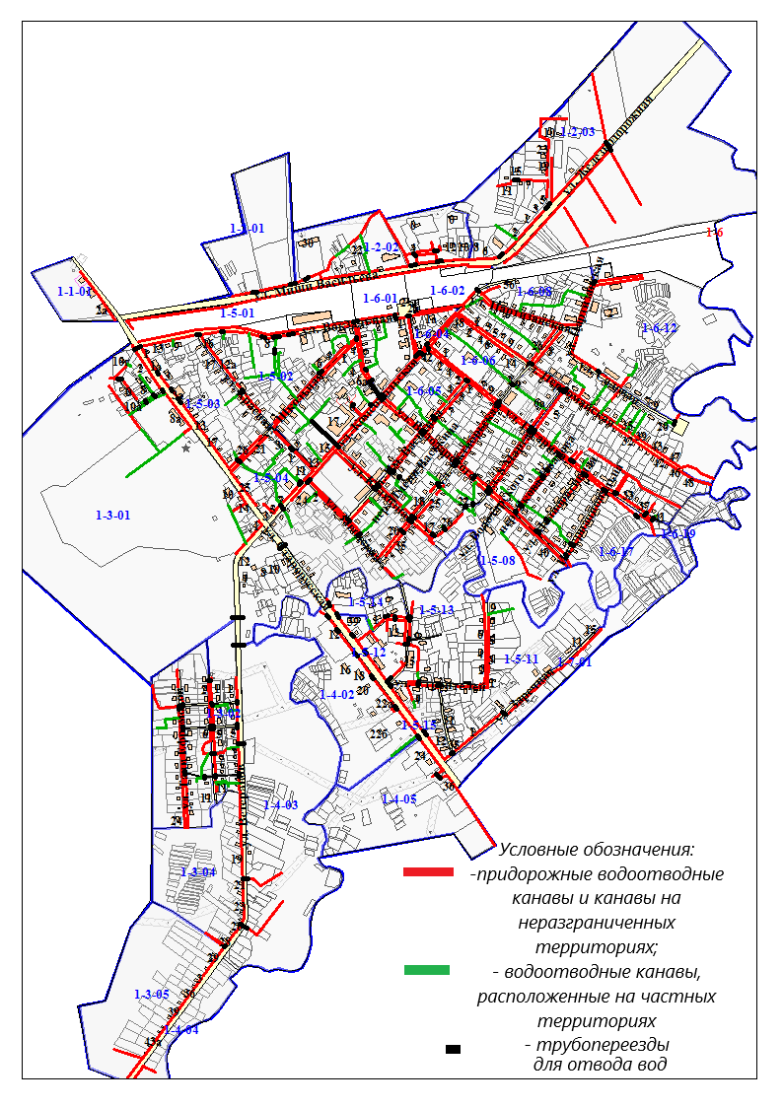

В том числе:

- 4 части схемы отведения ливневых вод на территории районного центра – п. Волот (в более крупном масштабе - 1/4 карты):

